Федеральное государственное бюджетное образовательное учреждение
высшего образования
«Московский государственный технический университет имени Н.Э. Баумана (национальный исследовательский университет)»
(МГТУ им. Н.Э. Баумана)

Анализ алгоритмов
Лабораторная работа №6
Отчёт на тему:

«Конвейеры»

Выполнила:
Кочкарова Лейла
ИУ7-55

Москва, 2018
Введение
Цель работы: изучение алгоритма работы конвейра с использованием методов распараллеливания процессов.
- Аналитическая часть
В данном разделе приведено описание алгоритма конвейера.
1.1 Описание алгоритма.
На вход алгоритм получает некоторое число. Начальная функция пробрасывает число на первый уровень (уровень А).
Уровень А: для числа n вычисляется n!, после чего к числу добавляется рандомное число от 0 до n!-1. Полученный результат m пробрасывается на уровень B.
Уровень В: для числа m вычисляется, является ли данное число простым. Если число является простым, оно подается на выход, если нет – пробрасывается на уровень С.
Уровень С: для числа k, полученного на вход, производится факторизация – разбиение числа на множители. Максимальный из полученных множителей подается на выход.

2. Конструкторская часть
В данном разделе представлена схема конвейера.
  - Схема конвейера
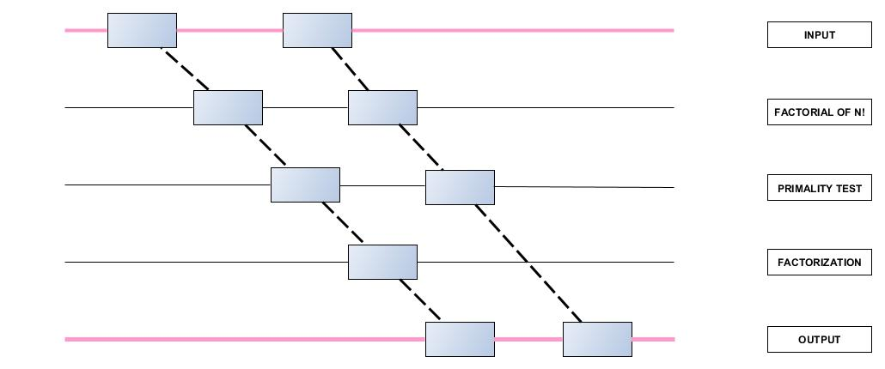
Рисунок 1.1 – Схема работы конвейера
3. Технологическая часть
В данном разделе представлена реализация конвейера, указан язык прораммирования, а также необходимые модули.
3.1 Средства реализации
Для выполнения данной лабораторной работы использовался язык Python 3.7.1 в среде Pycharm. Замены времени проводились с использованием функции process_time_ns, входящей в библиотеку time Python версии 3.7.
3.2 Листинг кода
from random import randint
import threading
import time

def keyf(e):
return e[1]

def get_log(log1, log2, log3):
log = []
for i in log1:
log.append(i)
for i in log2:
log.append(i)
for i in log3:
log.append(i)
log.sort()
return log

def factorial(n):
if n == 0:
return 1
else:
return n*factorial(n-1)

def plus_random(n):
return n+randint(1,n*2-1)

def check_prime(n):
for i in range(2, n//2+1):
if n % i == 0:
return False
return True

def next_prime(n):
n += 1
if check_prime(n):
return n
return next_prime(n)

def factorize(n):
res = []
if check_prime(n) == True:
res.append(n)
else:
tmp = n
i = 2
while tmp >= i:
if tmp % i == 0:
res.append(i)
tmp //= i
else:
i = next_prime(i)

return res
Листинг 1.1 – Реализация функций потоков
- Экспериментальная часть
В даном разделе будут произведены замеры времени работы алгоритмов. Для исследования скоростных характеристик был использован компьютер на базе процессора Intel Core i7-6600U, содержащий 16 гигабайт оперативной памяти. Модуль тестирования запускался с жестокго диска под операционной системой Windows. Жесткий диск имел среднюю скорость передачи данных при чтении 2629 Мбайт/с и 798 Мбайт/с при записи.
4.1 Тестирование алгоритмов
Рисунок 4.1 – Пример лога программы
Рисунок 4.2 – Пример лога программы для определенного объекта

Рисунок 4.3 – Пример лога программы с сортировкой по объектам
Заключение
В ходе выполнения лабораторной работы был изучен алгоритм работы конвейра с использованием методов распараллеливания процессов.

